Федеральное государственное автономное образовательное учреждение

высшего образования

"Национальный исследовательский университет

"Высшая школа экономики"

Московский институт электроники и математики им. А. Н. Тихонова НИУ ВШЭ

Департамент компьютерной инженерии

Курс: Алгоритмизация и программирование

**ОТЧЁТ**

**по лабораторной работе № 4**

**Студент:** Камаров Лазизбек Шухрат угли

**Группа:** БИВ201

**Вариант:** № 5

**Руководитель:** Ерохина Елена Альфредовна

**Оценка:** ______________

|  |  |  |
| --- | --- | --- |
| Раздел | Max  оценка | Итог. оценка |
| Работа программы | 1 |  |
| Правильность алгоритма | 3 |  |
| Тесты | 1 |  |
| Вопросы | 2 |  |
| Дополнительное задание | 3 |  |

МОСКВА 2021

Оглавление

Задание 2

Листинг программы 3

Распечатка тестов к программе и результатов 7

# Задание

Ввод и вывод данных, а также формирование массива результатов оформить как отдельные функции. Проверку существования результата произвести в главной программе. При сравнении строк использовать стандартные функции для обработки символьных строк. Для ввода данных и вывода результатов использовать функции scanf, gets и printf, puts в первой программе и функции fscanf, fgets, fputs и fprintf во второй программе.

Написать программу, которая вводит в режиме запросов заданное число структур вида:

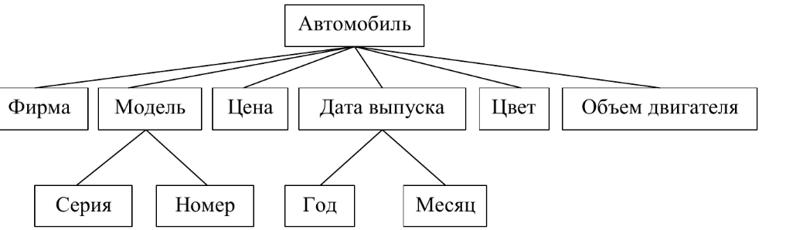

1. После ввода массива структур программа ищет в нем фирмы, производящие только автомобили заданного цвета.
2. Модифицировать программу, написанную в первом пункте, таким образом, чтобы она вводила структуры из текстового файла и записывала результаты в файл.

# Листинг программы

1 программа:

#include <iostream>

#include <string.h>

#include <cstdio>

#include <stdio.h>

using namespace std;

struct **Cars** {

char firm[81];

struct **model**{

int series;

int number;

} m;

int price;

struct **date**{

int year;

char month[10];

} d;

char color[10];

int volume;

} name[10];

void **input** (int a){

for ( int i = 0; i < a; ++i) {

printf("Enter a firm of car:\n");

scanf("%s", &name[i].firm);

printf("Enter a series of model:\n");

while (!scanf("%d", &name[i].m.series)) {

printf("Something wrong. Please try again\n");

while (getchar() != '\n');

}

rewind(stdin);

printf("Enter a number of model:\n");

while (!scanf("%d", &name[i].m.number)) {

printf("Something wrong. Please try again\n");

while (getchar() != '\n');

}

rewind(stdin);

printf("Enter a price:\n");

while (!scanf("%d", &name[i].price)) {

printf("Something wrong. Please try again\n");

while (getchar() != '\n');

}

printf("Enter a year of releas:\n");

while (!scanf("%d", &name[i].d.year) || (name[i].d.year > 2020) || (name[i].d.year < 1890)) {

printf("Something wrong. Please try again\n");

while (getchar() != '\n');

}

rewind(stdin);

printf("Enter a month of release:\n");

scanf("%s", &name[i].d.month);

printf("Enter a color:\n");

scanf("%s", &name[i].color);

printf("Enter a volume:\n");

while (!scanf("%d", &name[i].volume)) {

printf("Something wrong. Please try again\n");

while (getchar() != '\n');

}

rewind(stdin);

}

}

//вывод всей структуры для нужных автомобилей

/*void output(int n, int A[], int k){

for (int i = 0; i < n; ++i){

for (int j = 0; j <= k; ++j)

if (i == A[j]) {

printf("\nCars %d\n", i+1);

printf("Firm: ");

puts(name[i].firm);

printf("Series of model:% d\n", name[i].m.series);

printf("Number of model:% d\n", name[i].m.number);

printf("Price:% d", name[i].price);

printf("Year:% d\n", name[i].d.year);

printf("Month: ");

puts(name[i].d.month);

printf("Color: ");

puts (name[i].color);

printf("Engine volume:% d", name[i].volume);

printf("\n");

}

}

}*/

//вывод названий фирм нужных автомобилей

void **output**(int n, int A[], int k){

for (int i = 0; i < n; ++i){

for (int j = 0; j <= k; ++j)

if (i == A[j]) {

printf("\nFirm %d: ", i+1);

puts(name[i].firm);

}

}

}

void **search**(int n, char s[], bool &flag, int A[], int &k){

for ( int i = 0; i < n; ++i)

if (strcmp(name[i].color,s)==0){

flag = true;

++k;

A[k] = i;

}

}

int **main**()

{

int a = 0, A[10], k = -1;

char s[10];

bool flag = false;

printf("Enter the number of cars:\n");

while(!scanf("%d", &a) || a < 1 || a > 10) {

printf("Something wrong. Please try again\n");

while (getchar() != '\n');

}

input (a);

printf ("Enter the color of cars:\n");

scanf("%s", &s);

search(a, s, *flag*, A, *k*);

if (flag == true)

output(a, A, k);

else

printf("Nothing!");

}

2 программа:

#include <string.h>

#include <iostream>

#include <cstdio>

#include <stdio.h>

#include <fstream>

using namespace std;

struct **Cars** {

char firm[81];

struct **model**{

int series;

int number;

} m;

int price;

struct **date**{

int year;

char month[10];

} d;

char color[10];

int volume;

} name[10];

void **input** (int &a, FILE *F){

F = fopen("C:\\test.txt", "r");

while(feof(F) == 0){

printf ("Car %d\n", a + 1);

fscanf(F, "%s", name[a].firm);

puts(name[a].firm);

fscanf(F, "%d", &name[a].m.series);

printf("%d\n", name[a].m.series);

fscanf(F, "%d", &name[a].m.number);

printf("%d\n", name[a].m.number);

fscanf(F, "%d", &name[a].price);

printf("%d\n", name[a].price);

fscanf(F, "%d", &name[a].d.year);

printf("%d\n", name[a].d.year);

fscanf(F, "%s", name[a].d.month);

puts(name[a].d.month);

fscanf(F, "%s", name[a].color);

puts(name[a].color);

fscanf(F, "%d", &name[a].volume);

printf("%d\n\n", name[a].volume);

++a;

}

fclose(F);

}

void **search**(int a, char s[], bool &flag, int A[], int &k){

for ( int i = 0; i < a; ++i)

if (strcmp(name[i].color,s)==0){

flag = true;

++k;

A[k] = i;

}

}

void **output**(int n, int A[], int k, FILE *Fn){

Fn = fopen("C:\\out.txt", "w");

for (int i = 0; i < n; ++i){

for (int j = 0; j <= k; ++j)

if (i == A[j]) {

fprintf(Fn, "\nFirm %d: ", i+1);

fputs(name[i].firm, Fn);

}

}

}

int **main**()

{

int a = 0, A[10], k = -1;

char s[10];

bool flag = false;

FILE *F, *Fn;

F = fopen("C:\\test.txt", "r");

fclose(F);

Fn = fopen("C:\\out.txt", "r");

fclose(Fn);

input (*a*, F);

printf ("Enter the color of cars:\n");

scanf("%s", &s);

search(a, s, *flag*, A, *k*);

if (flag == true){

output(a, A, k, Fn);

puts("\nResult in file out.txt");

}

else

printf("\nNothing!");

}

# Распечатка тестов к программе и результатов

